MODIFICHE 21_01_2016
- CAMBIARE LA VISUALIZZAZIONE DELLE SEZIONI
L’idea è quella di lasciare il caseggiato con tutti gli edifici nella home, ma poi eliminare o modificare le case singole all’interno di ogni sezione. Come abbiamo detto anche noi quando ci siamo viste, la visualizzazione delle pagine con la casa e sotto il doppio elenco di sottosezioni non è un granché.

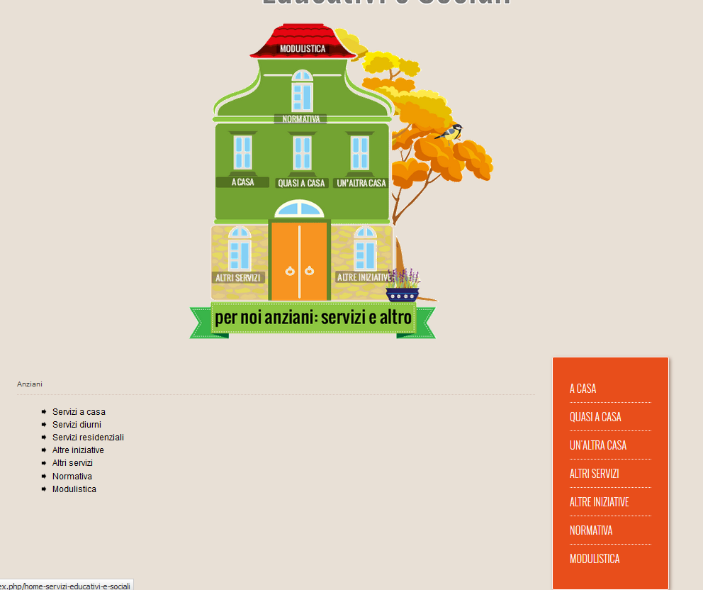

L’alternativa secondo noi potrebbe essere quella di mettere come titolo le coccarde che ci sono nella home mettere il menù che adesso è a destra (caselle rosse) diviso in due a destra e sinistra . Nello spazio al centro potremmo mettere i contatti e la normativa.
Una cosa di questo tipo, naturalmente più carina di come l’ho fatta io:

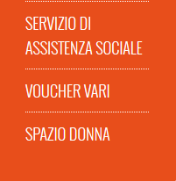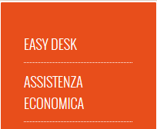
DOVE SIAMO:
Via Conciliazione 128 Mantova MN 46100
Centralino: 0376 / 376 811
Segreteria di settore: 0376 376 854/858
Mail: politiche.sociali@comune.mantova.gov.it

Ghidoni prima di eliminare definitivamente le casette vorrebbe capire come può venire, per cui ti chiedo questo: visto che comunque la sezione “per tutti noi” è diversa dalle altre (non esistono i servizi a casa , quasi a casa,…) possiamo fare una prova con questa sezione?
Ho aggiunto nel menù della pagina “per noi tutti” le parti che mancavano, dovremmo essere al completo.
Io sono riuscita a modificare solo l’elenco in basso a sinistra, per l’elenco nei riquadri ma sfondo rosso non so come si fa.
Ghidoni chiede se possiamo vedere una prova della pagina fatta così senza casetta ed eventualmente una prova della stessa pagina (solo graficamente) con una casetta come le altre (tenendo conto che le finestre dovrebbero essere diverse)

- Abbiamo pensato di sostituire i nomi delle sezioni di anziani, minori e disabili, in questo modo:
A CASA = SERVIZI A CASA
QUASI A CASA = SERVIZI DIURNI
UN’ALTRA CASA = SERVIZI RESIDENZIALE
Nelle pagine delle sezioni li ho modificati io, non riesco a modificarli nel menù a destra e nei menù a sfondo rosso
- HOME
C’è un problema di visualizzazione nella home dei servizi sociali: se clicco su “home” dal menù a comparsa di sinistra, arrivo nella pagina inziale ma è tutta spostata a sinistra perché c’è un riquadro arancione vuoto in alto a destra
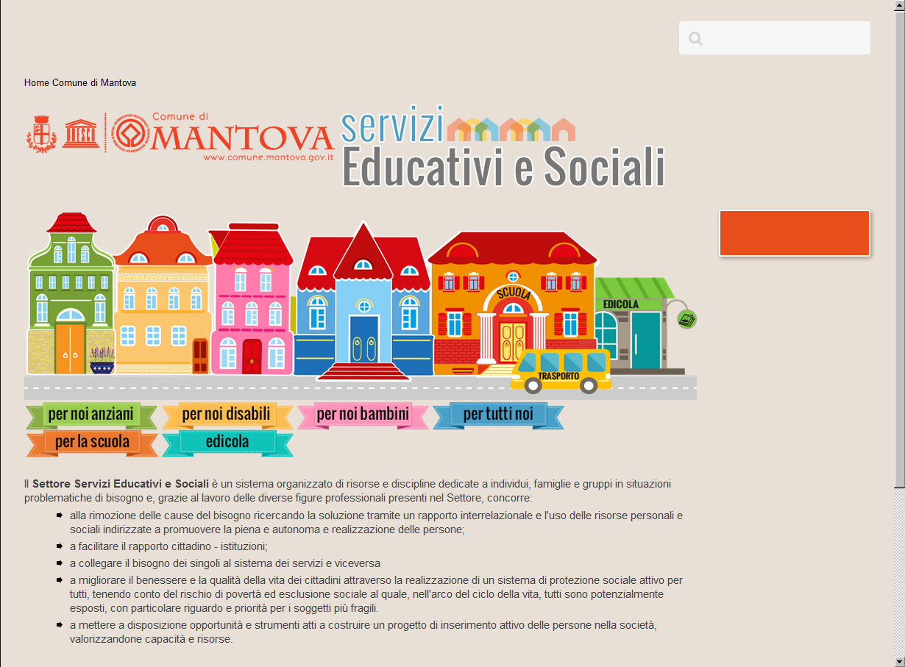

- HOME
Vogliamo cambiare il nome EDICOLA con NOTIZIE

- Rimane il problema dei widget kit che fanno apparire subito un titolo già espanso rendendo non immediata la visualizzazione di tutti i titoli e rimane il problema dei titoli bianchi su fondo bianco
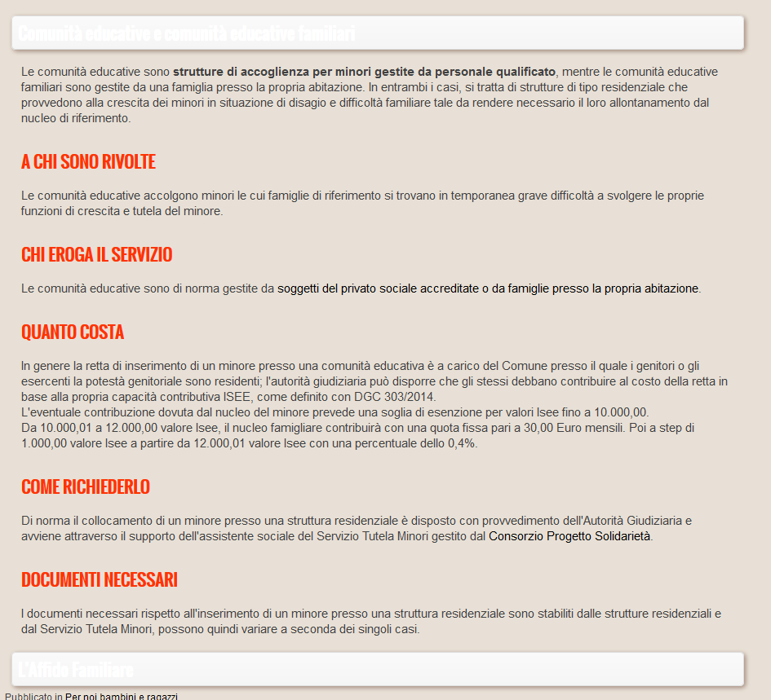

- Controllo accessi: ci piacerebbe, come ti dicevo, controllare gli accessi al sito. Mi avevi suggerito di creare un account gmail per controllare in modo autonomo e Ghidoni ha accettato. Per cui ti chiedo come funziona: creo un account e poi come faccio a collegarlo al sito? Mi puoi aiutare? Devo creare un account dell’ufficio o posso eventualmente crearlo anche personale a Ghidoni?

